Практическое занятие № 8

**Исследование робастной устойчивости САУ в условиях параметрической неопределенности.**

|  |  |
| --- | --- |
| **Цель:** | **научись применять теорему Харитонова и критерий Гурвица для проверки устойчивости САУ в диапазоне параметров** |

1. **Краткие теоретические сведения.**

Обычно регулятор САУ строится на основе некоторых приближенных (номинальных) моделей объекта управления (а также приводов и датчиков) и внешних возмущений. При этом поведение реального объекта и характеристики возмущений могут быть несколько иными. Поэтому требуется, чтобы разработанный регулятор обеспечивал устойчивость и приемлемое качество системы при малых отклонениях свойств объекта и внешних возмущений от номинальных моделей. В современной теории управления это свойство называют **робастностью** (грубостью). Иначе его можно назвать нечувствительностью к малым ошибкам моделирования объекта и возмущений.

Для того, чтобы исследовать робастность системы, нужно как-то определить возможную ошибку описания системы или моделирования воздействий (возможную неопределенность процесса синтеза САУ). Как правило, для этого используется понятие **параметрическая неопределенность,** которое означает, что структура модели известна, а параметры могут отличаться от номинальных.

Теоретической основой параметрического анализа робастности САУ по ее характеристическому полиному является

**Теорема Харитонова (теорема о 4-х полиномах)**

Пусть задан характеристический полином степени 

,

где коэффициенты  могут принадлежать интервалам

.

Тогда полином (а, соответственно, и САУ) устойчив при всех возможных значениях коэффициентов тогда и только тогда, когда устойчивы четыре полинома Харитонова:

 **(1)**

Таким образом, для проверки устойчивости бесконечного числа возможных характеристических полиномов достаточно проверить устойчивость **четырех полиномов** Харитонова.

1. **Пример решения задачи оценки робастной устойчивости.**

Пусть задан характеристический полином (многочлен), описывающий САУ:

. (2)

Требуется оценить робастную устойчивость САУ при возможных отклонениях коэффициентов характеристического полинома  при .

**РЕШЕНИЕ** (Mathcad)**.**

Решение задачи основано на применении алгебраического критерия Гурвица (см. лекцию № 8 и Практическое занятие № 6) для исходного характеристического полинома (2) и четырех полиномов Харитонова, получаемых на основании (1).

Проверка устойчивости САУ при заданных значениях . Поскольку порядок полинома  в рассматриваемом примере равен 3, то главный определитель Гурвица будет иметь размер 3×3. Определим вектор коэффициентов исходного характеристического полинома САУ , вектор текущих значений  и заданное значение возможных отклонений коэффициентов :

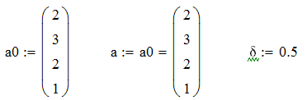

Характеристический полином :



Матрица главного определителя Гурвица:

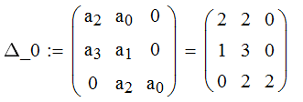

Диагональные миноры:



Проверка устойчивости по критерию Гурвица ( при  все определители Гурвица должны быть положительными):



Вывод: при заданных значениях  САУ – **устойчива**.

Проверка устойчивости полинома Харитонова .

Вектор коэффициентов полинома :

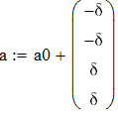

Характеристический полином :



Матрица главного определителя Гурвица:

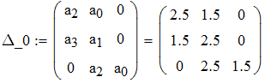

Определители Гурвица:



Вычисление определителей:



Вывод: полином Харитонова  – **устойчив**.

Проверка устойчивости полинома . Проверка проводится по аналогии с пре-дыдущим полиномом , поэтому комментарии в дальнейшем изложении решения отсутствуют.

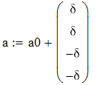

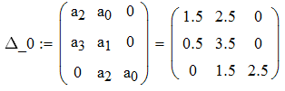





Вывод: полином Харитонова  – **устойчив**.

Проверка устойчивости полинома .

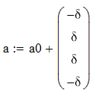



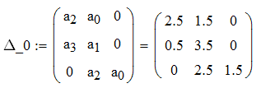





Вывод: полином Харитонова  – **устойчив**.

Проверка устойчивости полинома .

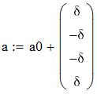

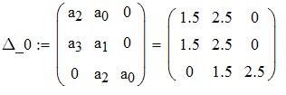





Вывод: полином Харитонова  – **находится на границе** **устойчивости,** поскольку определители Гурвица  и  равны нулю.

Общий вывод о робастной устойчивости САУ при : **система находится на границе устойчивости**, так как для одного из полиномов –  существуют равные нулю определители Гурвица.

1. **Задание для практического выполнения.**

По заданному варианту характеристического полинома САУ и диапазона отклонения коэффициентов  (таблица 1) провести оценку робастной устойчивости системы на основе теоремы Харитонова и алгебраического критерия Гурвица.



Требования к отчету о проделанной работе: результаты решения задачи представляются в виде Mathcad-документа на компьютере и должны содержать:

* проверку устойчивости заданного характеристического полинома САУ  на основе алгебраического критерия Гурвица;
* проверку устойчивости полиномов Харитонова  на основе алгебраического критерия Гурвица в условиях параметрической неопределенности, заданной отклонением ;
* рассчитанные значения определителей Гурвица;
* вывод об устойчивости САУ в диапазоне отклонения коэффициентов характеристического полинома  на величину .

Для выполнения задания использовать приложение Mathcad.

Таблица 1 – Варианты индивидуальных заданий

|  |  |  |  |  |  |  |
| --- | --- | --- | --- | --- | --- | --- |
| № |  |  |  |  |  |  |
| 1 | 1 | 4 | 3 | 2 | 1 | 0.3 |
| 2 | 2 | 3 | 4 | 2 | 1 | 0.2 |
| 3 | 1 | 3 | 4 | 4 | 2 | 0.2 |
| 4 | 2.5 | 3 | 4 | 2 | 1 | 0.25 |
| 5 | 1 | 3 | -2 | 1 | 1 | 0.1 |
| 6 | 3 | 5 | 7 | 9 | 2 | 0.1 |
| 7 | 3 | 5 | 7 | 9 | 1 | 0.4 |
| 8 | 1 | 3 | 5 | 7 | 3 | 0.2 |
| 9 | 1 | 5 | 5 | 7 | 3 | 0.5 |
| 10 | 1 | 5 | 5 | 3 | 2 | 0.15 |
| 11 | 2 | 5 | 9 | 3 | 2 | 0.25 |
| 12 | 4 | 3 | 7 | 2 | 2 | 0.5 |
| 13 | 2 | 3 | 11 | 2 | 1 | 0.5 |
| 14 | 4 | 4 | 6 | 3 | 1 | 0.5 |
| 15 | 5 | 7 | 10 | 3 | 2 | 0.5 |
| 16 | 2 | 4 | 8 | 6 | 2 | 0.75 |
| 17 | 2 | 6 | 10 | 8 | 2 | 1.0 |
| 18 | 1 | 4 | 12 | 6 | 2 | 1.0 |
| 19 | 1 | 4 | 8 | 6 | 2 | 1.5 |
| 20 | 2 | 3 | 12 | 8 | 2 | 1.0 |
| 21 | 1 | 2 | 4 | 5 | 1 | 0.5 |
| 22 | 2 | 2 | 5 | 4 | 2 | 0.75 |
| 23 | 2 | 2 | 6 | 3 | 3 | 1.0 |
| 24 | 3 | 2 | 4 | 5 | 1 | 0.25 |
| 25 | 1 | 1 | 5 | 5 | 2 | 0.5 |
| 26 | 3 | 1 | 6 | 5 | 3 | 0.5 |